**Solemne Autoevaluativa**

Profesor: Samantha Reid Calderón

Nombre Alumno:

1. Una editorial imprime diarios y revistas. Todos los diarios son en blanco y negro, en tanto las revistas pueden ser blanco y negro o a color. La demanda mensual pro diarios y revistas no supera las 1.000 unidades [u/mes] y 3.000 [u/mes] respectivamente. Las revistas se venden a $200 cada una, con un margen para la empresa de 30%. Los diarios se venden a $100 y su costo de producción es de $50. Cada revista tiene en promedio 30 hojas; cada diario pesa aproximadamente 100 gramos cada hora pesa 1,5 gramos; cada hoja a color utiliza 10 mililitros aprox.; y cada hoja en blanco y negro utilizada 5 [ml] de tinta. Se dispone de 10 kilogramos de papel al menos y 8 frascos de tinta: 5 grandes (3[l] de tinta negra c/u]), 2 medianos (2[l] de tinta a color c/u) y 1 pequeño (1(l) de tinta negra).

La empresa emplea a dos trabajadores: un jefe y un empleado. El jefe debe ordenar (compaginar) y mantener el control de calidad (revisar), tareas para las que dispone 20 horas semanales [h/sem]. El empleado sólo debe ordenar y su jornada no puede superar las 40 [h/sem]. Revisar cada revista tarda 15 minutos y revisar cada diario toma 20 minutos. Ordenar sólo demanda 5 minutos. Plantee el PL que maximiza el margen de venta.

 : Diarios impresos, ordenados por el jefe y el empleado

 : Revistas en blanco y negro, ordenados por el jefe y el empleado

 : revistas a color, ordenados por el jefe y el empleado.

**Respuesta**



 Demanda diarios

 Demanda revistas

 Materia prima papel

 Materia prima tinta B/N

 Materia prima tinta color

 HH- Jefe

 HH- Empleado



1. Una empresa ha impuesto sus acciones en bolsa y un inversor ha descubierto la clave para sacar el beneficio que en el terreno de juego el resto de los accionistas no han obtenido en toda la temporada. El funcionamiento es el siguiente: al inicio de la temporada se puede invertir en ella una cantidad cualquiera de x euros, al comenzar la siguiente temporada se debe invertir adicionalmente x/2 euros, y luego pasada otra temporada se obtienen 2x euros. Lo obtenido en esas acciones al final de una temporada puede ser reinvertido de nuevo en dichas acciones al principio de la siguiente, si se desea. Si el momento actual el inversor dispone de 100.000 euros ¿cuál debe ser su plan de inversión en tales acciones para disponer de un máximo capital dentro de 6 años?

**Respuesta**

|  |  |  |  |
| --- | --- | --- | --- |
| Temporadas | Nva. Inversión | Inversión adicional | Beneficios |
| 0 | X0 | - | - |
| 1 | X1 | X0/2 | - |
| 2 | X2 | X1/2 | 2x0 |
| 3 | X3 | X2/2 | 2x1 |
| 4 | X4 | X3/2 | 2x2 |
| 5 | - | X4/2 | 2x3 |
| 6 | - | - | 2x4 |

 : Dinero invertido al inicio de la temporada i.













, 

1. Modele un problema que permita encontrar el círculo de mayor área inscrito en el siguiente polígono:

L1) 3x + 4y ≤ 24  
L2) 5x - 2y ≤ 30  
L3) y + 4 ≥ 0  
L4) 5y – 3x ≤ 15

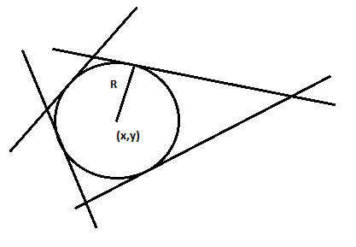

Figura 1

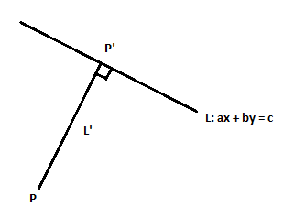

Figura 2

**Hint**: recordar que el área de un círculo es .

**Hint2**: recordar que la función de mínima distancia entre puntos puede ser obtenida de la Figura 2.

**Respuesta**



